kiJOBSHEET 3
Operator, Sequence, Flowchart dan Pseudocode

1. Tujuan
- Mahasiswa memahami dan mampu menjelaskan tentang operator
- Mahasiswa memahami dan mampu menerapkan sequence di pemrograman Java
- Mahasiswa memahami dan mampu membuat algortima dalam bentuk pseudocode
- Mahasiswa memahami dan mampu membuat algoritma dalam bentuk flowchart

2. Praktikum

2.1 Percobaan 1: Penggunaan Operator Waktu percobaan : 45 menit
- Buka teks editor
- Buat file baru, beri nama ContohOperatorNoAbsen.java
- Tuliskan struktur dasar bahasa java yang berisi fungsi main().
- Tuliskan kode di bawah ini pada public static void main(String args[])
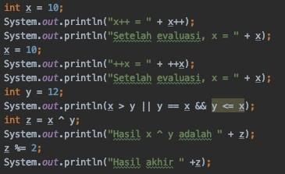

- Jalankan kode program yang telah Anda buat kemudian amati hasilnya.

Hasilnya:
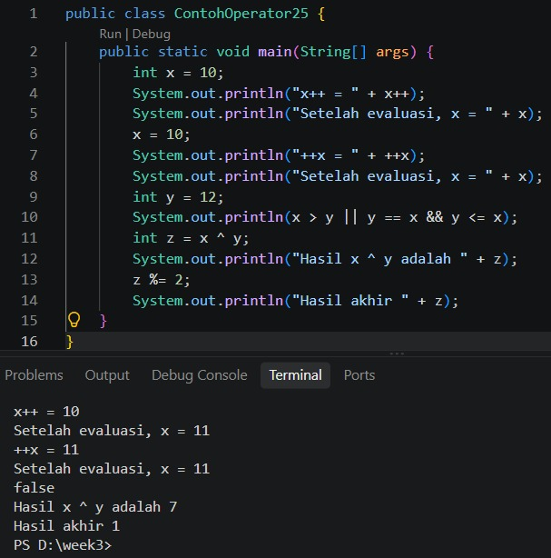

Pertanyaan!
- Jelaskan menurut pendapat Anda perbedaan antara x++ dan ++x ?
Operator x++ menambah nilai x setelah nilainya digunakan dalam ekspresi, sedangkan ++x menggunakan nilai x yang telah ditambah dalam ekspresi.

- Berapa hasil dari int z = x ^ y; , silakan dilakukan perhitungan secara manual!
x = 10 dalam bilangan biner = 1010
y = 12 dalam bilangan biner = 1100
Operasi XOR (^): 1010 ^ 1100 = 0110 (dalam bilangan desimal = 6).

2.2 Percobaan 2

Waktu percobaan : 45 menit
Perhatikan Studi Kasus dibawah ini!
Polinema mempunyai sebuah lapangan sepak bola berbentuk persegi panjang, buatlah flowchart, pseudocode untuk menghitung luas lapangan tersebut!
- Identifikasi input, output, proses
Input: panjang, lebar
Output: luas Proses:
input panjang, lebar luas = Panjang x lebar Output luas
- Identifikasi variable dan jenis data yang digunakan
Variabel |  | Jenis Data
panjang | int
lebar | Int
luas | Int

- Implementasi ke Flowchart dan Pseudocode
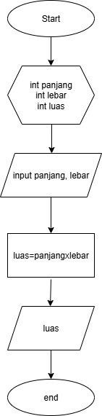 | PROGRAM  MenghitungLuasPersegiPanjng
DEKLARASI
panjang:int lebar:int luas:int
ALGORITMA
Input panjang Input lebar
luas  panjang * lebar
Output (luas)

- Implementasi ke kode program
- Buat file baru beri nama MenghitungLuasPersegiPanjangNoAbsen.java
- Buatlah struktur dasar program Java yang terdiri dari fungsi main().

- Tambahkan library Scanner di bagian class MenghitungLuasPersegiPanjangNoAbsen 4. Buat deklarasi Scanner di dalam fungsi main() 5. Buat variabel berikut:
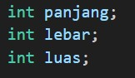
- Tuliskan perintah untuk menginputkan Panjang dan lebar:
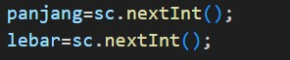
- Tuliskan perintah untuk menghitung luas persegi:
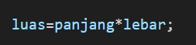
- Tampilkan isi variabel luas
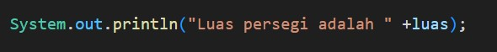
- Lakukan kompilasi dan jalankan program. Amati apa yang terjadi.
Hasilnya:
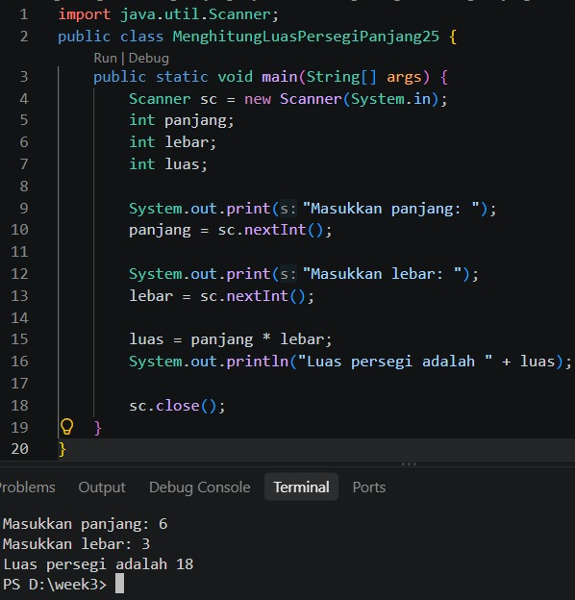

Pertanyaan!
- Jelaskan mengapa harus melakukan deklarasi Scanner di praktikum percobaan 2 diatas?
Karena untuk mendeklarasikan objek yang membaca masukan yang diberikan oleh pengguna melalui konsol/keyboard.
- Jelaskan apa kegunaan potongan program dibawah ini!
digunakan untuk membaca masukan menyimpannya ke variabel length dan width.

2.3 Percobaan 3
Waktu percobaan : 45 menit
Perhatikan Studi Kasus di bawah ini!
Ibu Lani berbelanja di sebuah toko dan membeli pakaian seharga Rp. xxx. Toko tersebut memberikan diskon 15% untuk setiap pembelian.
Buatlah program untuk menghitung besar diskon dan jumlah yang harus dibayar Ibu Lani?
- Menentukan input, output, dan proses
Input: harga
Output: potongan, jml_bayar
Data Lain: diskon=0.15 Proses:
  - input harga
  - potongan=diskon x harga
  - jml_bayar= harga – potongan
  - Output potongan, jml_bayar

- Mengidentifikasi variable dan jenis data
Variabel | Tipe data
harga | int
potongan | double
jml_bayar | double
harga | int
Diskon=0.15 | double

- Implementasi ke Flowchart dan Pseudocode
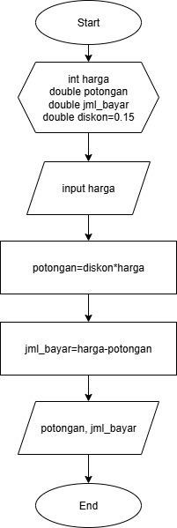 | PROGRAM  MenghitungTotalBayar
DEKLARASI
harga:int potongan: double jml_bayar: double diskon=0.15: double
ALGORITMA
Input harga
potongan  diskon * harga
Jml_bayar  harga - potongan
Output (potongan, jml_bayar)

- Implementasi ke kode program
    - Buat file baru beri nama MenghitungTotalBayarNoAbsen.java
    - Buatlah struktur dasar program Java yang terdiri dari fungsi main().

    - Tambahkan library Scanner di bagian class MenghitungTotalBayarNoAbsen
    - Buat deklarasi Scanner di dalam fungsi main() 5. Buat variabel berikut:
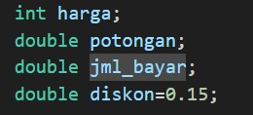
    - Tuliskan perintah untuk menginputkan harga:
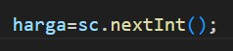
    - Tuliskan perintah untuk menghitung potongan:
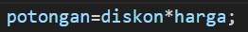
    - Tuliskan perintah untuk menghitung jumlah bayar:
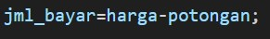
    - Tampilkan isi variabel jml_bayar:
    - Lakukan kompilasi dan jalankan program. Amati apa yang terjadi.
Hasilnya:
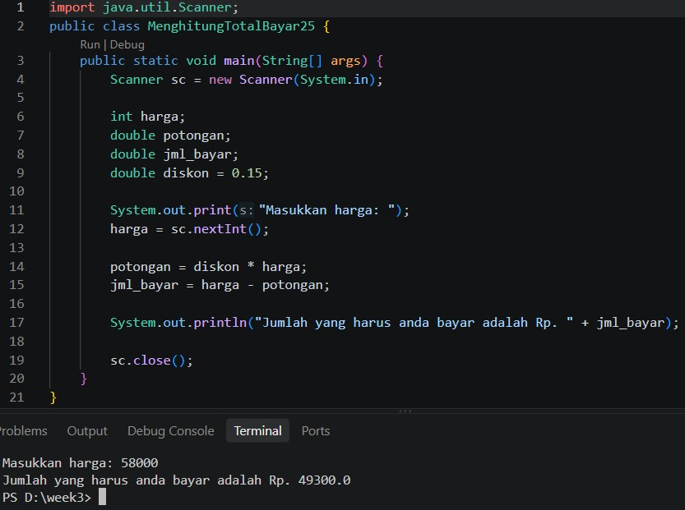

Pertanyaan!
- Modifikasi program diatas dengan mengganti tipe data harga menjadi double kemudian jalankan dan benarkan jika terdapat error sampai program dapat berjalan dengan sesuai output yang diharapkan.
- Jika pada program diatas dihitung dl jumlah bayar kemudian menghitung potongan, apakah program tetap bisa berjalan sesuai output yang diharapkan? Jelaskan!
Tidak. Karena nilai jml_bayar dihitung sebelum nilai deduction dihitung, maka nilai jml_bayar tidak akan benar karena nilainya masih 0.0.

2.4 Percobaan 4
Waktu percobaan : 45 menit
Perhatikan Studi Kasus di bawah ini!
Karyawan PT. Maju Terus menggaji karyawannya dengan gaji pokok sebesar Rp. x. Kemudian setiap karyawannya mendapat tunjangan transportasi Rp. 600.000, tunjangan makan Rp. 400.000, dan bonus kinerja sebesar 5% dari gaji pokok. Selain itu karyawan juga diwajibkan membayar pajak penghasilan sebesar 10% dari gaji pokok. Buatlah program untuk menghitung bonus dan total gaji yang diterima oleh karyawan PT Maju Terus setiap tahunnya!
- Menentukan input, output, dan proses
Input: gajiPokok
Output: bonus, totGaji
Data lain = tunjTransp = 600.000, tunjMkn=400.00 Proses:
  - Input gajiPokok
  - Hitung bonus=0.05 x gajiPokok
  - Hitung totGaji= gajiPokok+tunjTransp+tunjMkn+bonus-(0.1*gajiPokok) 4. Output bonus, totGaji

- Mengidentifikasi variable dan jenis data
Variabel | Tipe data
gajiPokok | Int
bonus | double
totGaji | double
tunjTransp=600000 | Int
tunjMkn=400000 | Int

- Implementasi ke Flowchart dan Pseudocode
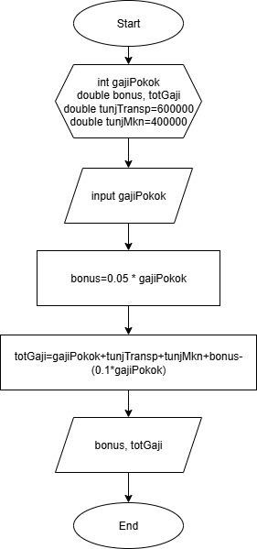 | PROGRAM  GajiKaryawan
DEKLARASI
gajiPokok: int bonus, totGaji:double tunjTransp=600000:double tunjMkn=400000:double
ALGORITMA
Input gajiPokok bonus  0.05 * gajiPokok
totGaji  gajiPokok+tunjTransp+tunjMkn+bonus-
(0.1*gajiPokok)
Output bonus, totGaji

- Implementasi ke kode program
    - Buat file baru beri nama GajiKaryawanNoAbsen.java
    - Buatlah struktur dasar program Java yang terdiri dari fungsi main().

    - Tambahkan library Scanner di bagian class GajiKaryawanNoAbsen
    - Buat deklarasi Scanner di dalam fungsi main() 5. Buat variabel berikut:
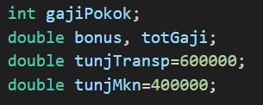
    - Tuliskan perintah untuk menginputkan gaji pokok:
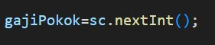
    - Tuliskan perintah untuk menghitung bonus:
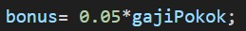
    - Tuliskan perintah untuk menghitung total gaji:
    - Tampilkan isi variabel bonus dan totGaji:
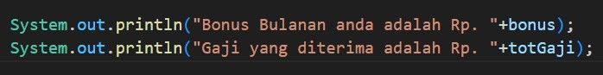
    - Lakukan kompilasi dan jalankan program. Amati apa yang terjadi.
Hasilnya:
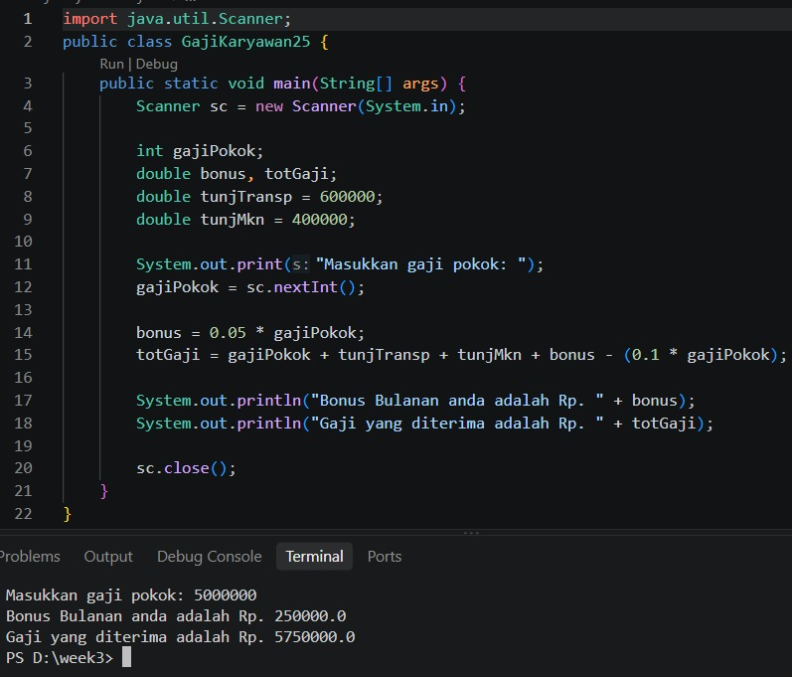

Pertanyaan!
    - Pada potongan program berikut, apakah yang terjadi jika tanda kurung buka dan tutup () dihilangkan dan apakah berpengaruh ke hasil output? Jelaskan!
Tidak mempengaruhi hasil output. Karena operator perkalian pasti akan didahulukan
    - Modifikasi program di atas sehingga output total gaji adalah bilangan bulat!
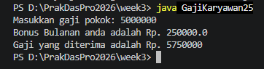

3. Tugas Waktu pengerjaan Tugas: 120 menit
- Rina membeli sebuah laptop dengan harga Rp. x secara kredit. Ia membayar uang muka sebesar Rp. y. Sisa harga laptop akan dicicil selama z bulan. Setiap bulan dikenakan bunga tetap sebesar 2% dari sisa harga setelah uang muka. Buatlah program untuk menghitung berapakah jumlah cicilan yang harus dibayar Rina setiap bulan?
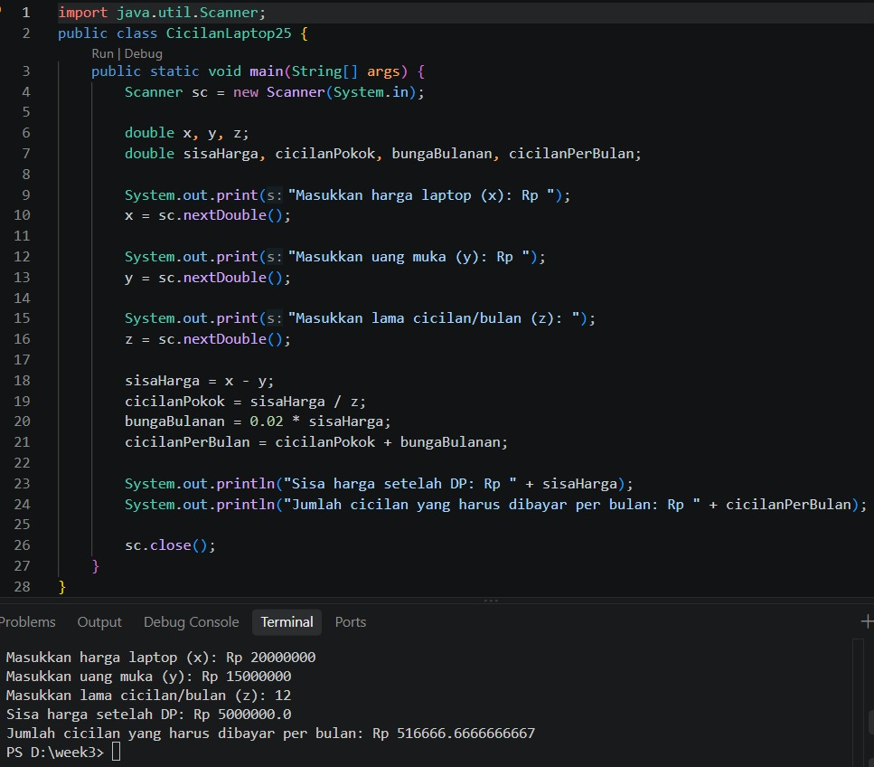
- Seorang mahasiswa mencetak sebanyak x lembar dokumen. Biaya cetak adalah Rp500 per lembar. Ia juga harus membayar biaya penjilidan sebesar Rp5.000.
Buatlah program untuk menghitung berapakah total biaya yang harus dibayar mahasiswa tersebut?
